Министерство науки и высшего образования Российской Федерации

Технический институт (филиал) федерального государственного автономного образовательного учреждения высшего образования «Северо-Восточный федеральный университет имени М.К. Аммосова» в г. Нерюнгри

КАФЕДРА ПЕДАГОГИКИ И МЕТОДИКИ НАЧАЛЬНОГО ОБУЧЕНИЯ

**ФОНД ОЦЕНОЧНЫХ СРЕДСТВ**

**Б1.В.ДВ.09.01 Коррекционно-развивающие методы в работе психолога**

для программы бакалавриата

по направлению подготовки

44.03.02 – Психолого-педагогическое образование

Профиль: Общая и специальная психология и педагогика в образовании

Форма обучения: заочная

Нерюнгри, 2021

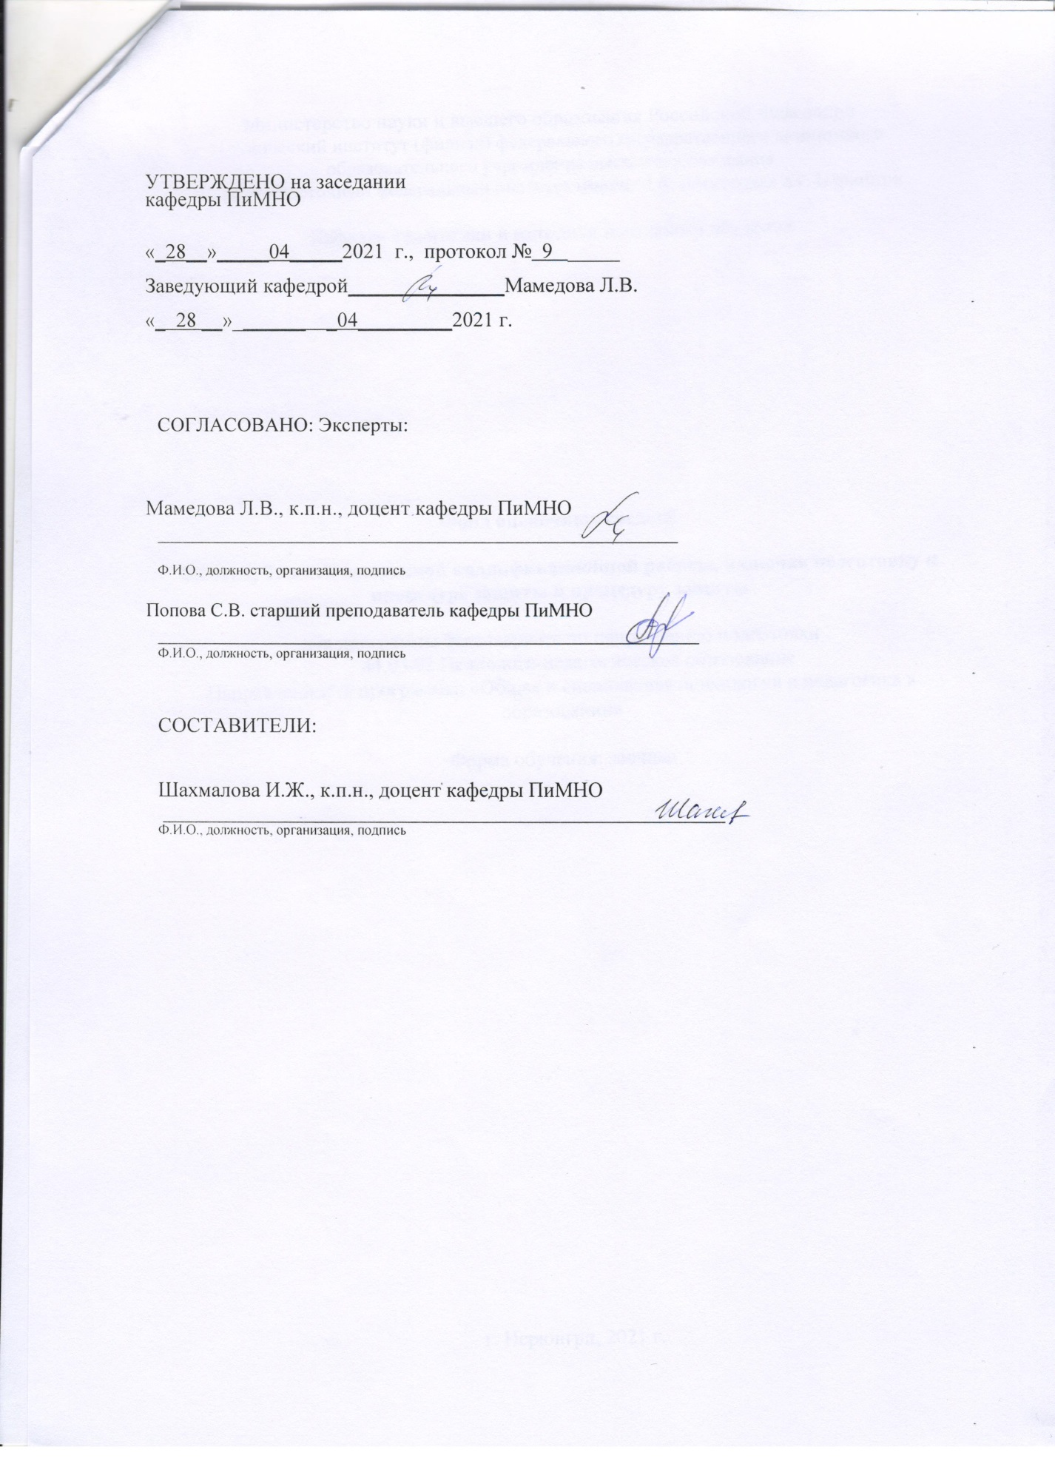

**Паспорт фонда оценочных средств**

**Фонд оценочных средств по дисциплине Б1.В.ДВ.09.01 Коррекционно-развивающие методы в работе психолога**

|  |  |  |  |  |
| --- | --- | --- | --- | --- |
| №  п/п | Контролируемые разделы (темы) дисциплины | Код контролируемой компетенции (или ее части) | Требования к уровню усвоения компетенции | Наименование оценочного средства |
|  | «Трудные» дети. Особенности коррекционно-развивающей работы  Способности и профессиональная ориентация учащихся.  Работа психолога с родителями учащихся.  Работа психолога с специалистами ОУ. | ПК-1.1. . Имеет представление о месте, роли и значении психологии развития в системе психологического знания; законы, механизмы, детерминанты процесса психического развития.  ПК-1.2. Способен организовывать различные виды деятельности на основе современных психолого-педагогических технологий в соответствии с возрастными нормами развития  ПК-1.3. Обосновывает использование адекватных ситуаций и задач качественных и количественных методов психологического обследования | **Знать**:  - способы реализации профессиональных задач образовательных, оздоровительных и коррекционно-развивающих программ;  - утвержденные стандартные методы и технологии, позволяющие решать диагностические и коррекционно-развивающие задачи;  - способы выстраивания развивающих учебных ситуаций, благоприятных для развития личности и способностей ребенка;  - способы применения рекомендованных методов и технологий, позволяющих решать диагностические и коррекционно-развивающие задачи.  **Уметь**:  - реализовывать профессиональные задачи образовательных, оздоровительных и коррекционно-развивающих программ;  - применять утвержденные стандартные методы и технологии, позволяющие решать диагностические и коррекционно-развивающие задачи  - выстраивать развивающие учебные ситуации, благоприятные для развития личности и способностей ребенка;  - применять рекомендованные методы и технологии, позволяющие решать диагностические и коррекционно-развивающие задачи.  **Владеть:**  - способами реализации профессиональных задач образовательных, оздоровительных и коррекционно-развивающих программ;  - способами применения утвержденных стандартных методов и технологий, позволяющих решать диагностические и коррекционно-развивающие задачи  - способами выстраивания развивающих учебных ситуаций, благоприятных для развития личности и способностей ребенка;  - методами и технологиями, позволяющими решать диагностические и коррекционно- развивающие задачи. |  |
| Анализ теоретического материала, выполнение практических заданий, (внеауд.СРС |

Министерство науки и высшего образования Российской Федерации

Технический институт (филиал) федерального государственного автономного образовательного учреждения высшего образования «Северо-Восточный федеральный университет имени

М.К. Аммосова» в г. Нерюнгри

КАФЕДРА ПЕДАГОГИКИ И МЕТОДИКИ НАЧАЛЬНОГО ОБУЧЕНИЯ

1. **Программа экзамена**

**Программа экзамена**

1. Организация психологической службы в системе образования. Перспективы развития школьной психологической службы.

2. Психологическое сопровождение.

3. Специализация школ.

4. Работа психолога с учащимися школы. Развитие познавательных, эмоционально-волевых функций и личности учащихся. Работа с одаренными детьми.

5. «Трудные» дети. Особенности коррекционно-развивающей работы

6. Способности и профессиональная ориентация учащихся.

7. Работа психолога с родителями учащихся.

8. Работа психолога с специалистами ОУ.

9. Школьная психологическая служба в нашей стране и за рубежом.

10. Диагностико-коррекционная работа в школе.

11. Психопрофилактическая работа в школе.

12. Психологическое консультирование в школе.

13. Особенности и содержание психологической работы с детьми младшего школьного возраста.

14. Содержание работы школьного психолога с подростками.

15. Содержание работы школьного психолога с учащимися старших классов.

16. Содержание работы школьного психолога с родителями учащихся.

17. Психологическое консультирование родителей учащихся.

18. Содержание работы психолога с администрацией и учителями школы.

19. Психологическое консультирование как основная форма работы психолога с учителями школы.

20. Индивидуальный образовательный маршрут.

|  |  |  |
| --- | --- | --- |
| **Компетенции** | **Характеристика ответа на теоретический вопрос** | **Количество набранных баллов** |
| ПК-1.1; ПК-1.2; ПК-1.3 | Дан полный, развернутый ответ на поставленный вопрос, показана совокупность осознанных знаний по дисциплине, доказательно раскрыты основные положения вопросов; в ответе прослеживается четкая структура, логическая последовательность, отражающая сущность раскрываемых понятий, теорий, явлений. Знание по предмету демонстрируется на фоне понимания его в системе данной науки и междисциплинарных связей. Ответ изложен литературным языком с использованием современной гистологической терминологии. Могут быть допущены недочеты в определении понятий, исправленные студентом самостоятельно в процессе ответа. | 23-30 б. |
|
|
| Дан полный, развернутый ответ на поставленный вопрос, показано умение выделить существенные и несущественные признаки, причинно-следственные связи.. Могут быть допущены 2-3 неточности или незначительные ошибки, исправленные студентом с помощью преподавателя. Студент способен понять принципы организации научного исследования, способы достижения и построения научного знания | 19-22 б. |
| Дан недостаточно полный и недостаточно развернутый ответ. Студент не способен самостоятельно выделить существенные и несущественные признаки и причинно-следственные связи. В ответе отсутствуют выводы. Умение раскрыть значение обобщенных знаний не показано. | 15-18 б. |
| Ответ представляет собой разрозненные знания с существенными ошибками по вопросу. Присутствуют фрагментарность, нелогичность изложения. Студент не осознает связь обсуждаемого вопроса по билету  с другими объектами дисциплины. Отсутствуют выводы, конкретизация и доказательность изложения  *или*  Ответ на вопрос полностью отсутствует  *или*  Отказ от ответа | 0 б. |

Министерство науки и высшего образования Российской Федерации

Технический институт (филиал) федерального государственного автономного образовательного учреждения высшего образования «Северо-Восточный федеральный университет имени

М.К. Аммосова» в г. Нерюнгри

КАФЕДРА ПЕДАГОГИКИ И МЕТОДИКИ НАЧАЛЬНОГО ОБУЧЕНИЯ

1. **Перечень дискуссионных тем**

**Комплект семинарских и практических занятий**

8 **семестр**

**Тема 1. Психологическая коррекция и психотерапия.**

1. Сущность психокоррекционного процесса.
2. Формы психокоррекционного процесса.
3. Границы профессиональной компетенции специалиста. Этические правила, стандарты и нормы; их учет в организации психокоррекционной работы.
4. Позиции психолога и клиента.
5. Модели психокоррекции.
6. Проанализируйте психокоррекционную программу, основываясь на требованиях и принципах, предъявляемых к психокоррекционным программам.

**Тема 2. Базисные концепции психоаналитической психологии**.

1. Особенности психоаналитического подхода к изучению личности.
2. Психологические типы по К.Юнгу.
3. Стадии аналитической и синтетической психотерапии.
4. Три основных стиля жизни индивида.
5. Схемы апперцепции по А.Адлеру.
6. В ролевой игре смоделируйте попытку дискредитации ошибочной апперцептивной схемы «Мне не везет».

**Тема 3. Техники трансактного анализа Э.Берна**

1. Проанализируйте свою жизненную позицию, ответив на вопросы: какая позиция характерна для меня в настоящий момент (для каждой сферы жизни: в семье, в неформальном общении, в учебе и т. д.); какой была моя жизненная позиция в каждой из этих сфер на протяжении последних 12 месяцев. Обсудите ответы на эти вопросы в парах.
2. Отметьте, какую жизненную позицию в учебе, семье, общении вы хотели бы занять в будущем: идеализация действительности; крушение надежд; вызов всему; уход от дел; осознание; решительность; убежденность.

**Тема 4. Гештальт-терапия**

1. Основные идеи психологических и философских теорий, повлиявшие на развитие гештальт-терапии.
2. Цели и задачи гештальттерапии.
3. Определите, действие какого невротического механизма проявляется в высказываниях:

а) У сына всегда были пятерки по литературе, а наша новая учительница стала к нему придираться. Это все из-за того, что он как-то подшутил над ней;

б) Когда у меня что-то не получается, я злюсь и нервничаю. Я хорошо себя знаю. Если мне что-то удается, я приписываю это воле случая, а при неудаче нахожу кучу ошибок и глупостей, за которые себя наказываю;

в) Она меня доводит до бешенства. Меня выводит из себя ее привычка разбрасывать все по квартире;

г) Неудобно так часто ему звонить. Он может подумать, что я навязываюсь.

**Тема 5. Экзистенциально-гуманистическое направление**

1. Группы встреч (энкаутер-группы).
2. Требования к ведущему групп встреч. Особенности подбора упражнений.
3. Логотерапия В. Франкла. Источники жизненного смысла.
4. Экзистенциальное направление. Основные идеи.
5. Работа в парах: отработка техники эмпатических ответов.
6. Отработка техник: «моя замечательная жизнь»; «задания анализа жизненных целей».

**Тема 6. Методы поведенческой психокоррекции**

1. Основные понятия поведенческой психотерапии.
2. Концепция «стимул – реакция» Д.Уотсона.
3. Концепция оперантного обусловливания Б.Скиннера и ее применение в психотерапии.
4. Теория выученной беспомощности Селигмана.
5. Отработка техник поведенческой коррекции: ролевая игра «Рубашка», методика скилл-терапии.

**Тема 7. Когнитивный подход в психокоррекции**

1. Цели, задачи и методы когнитивной психокоррекции.
2. Виды когнитивных ошибок по А.Беку.
3. Понятие об автоматических мыслях (по А.Беку) как механизме формирования психологических проблем.
4. Первичная и вторичная обработка информации. Когнитивная уязвимость, когнитивный сдвиг.
5. Иррациональные убеждения по А.Эллису.
6. Модель психических процессов по А.Эллису.
7. Отработка техник когнитивной психокоррекции: работа в парах: отработка техники декатастрофизации; метод трех колонок: 1) колонка – описание ситуации, 2) колонка – неадаптивные мысли, 3) колонка – коррективные мысли;

**Тема 8. Приемы и техники нейролингвистического программирования**

1. История возникновения НЛП.
2. Основные идеи и теоретические положения НЛП.
3. Анализ и оценка применения техник НЛП в психокоррекции. Работа в парах:

а) выберите тему, по которой вы расходитесь во мнениях. Ведите диалог по данной теме, подстраиваясь по всему спектру невербальных характеристик;

б) определите репрезентативную систему, в которой вы будете общаться. В течение 5 минут стройте свои высказывания в рамках этой репрезентативной системы. Через 5 минут поменяйте партнера и репрезентативную систему.

4. Работа в кругу: первый участник говорит ресурсную фразу. Участник, сидящий слева, определяет, к какой репрезентативной системе эта фраза может быть отнесена. Затем произносит свою ресурсную фразу. Упражнение продолжается до тех пор, пока все не исполнят свои роли.

**Тема 9. Приемы и техники позитивной психотерапии**

1. Транскультурный подход в позитивной терапии.
2. Позитивный аспект позитивной терапии.
3. Содержательный анализ конфликта.
4. Пятиступенчатый процесс психокоррекции в позитивной терапии.
5. Ролевой тренинг:

а) выберите сюжет, который бы был интересен всей группе;

б) напишите небольшую пьесу, где описывается конфликтная ситуация;

в) выберите актеров из участников тренинга на роли и разыграйте эту пьесу до кульминационного момента (в момент кульминации звучит гонг);

г) обсудите конфликт и пути выхода из него с использованием 5-ступенчатой модели позитивной терапии;

д) доиграйте позитивное окончание пьесы, написанной автором.

**Тема 10. Игровая психокоррекция в работе с детьми**

1. Цели игры в повседневной жизни ребенка.
2. Цели игры в детской психокоррекции.
3. Роль игры в психосексуальном развитии ребенка.

Применение игровой коррекции с разными категориями детейПри оценке ответа студента используются следующие *критерии:*

1. полнота и правильность ответа;
2. степень осознанности, понимания изученного;
3. языковое оформление ответа.

**0 баллов –** работа не выполнена.

**1 балл – минимальное кол-во баллов** ставится при условии, если студент демонстрирует, лишь поверхностный уровень выполнения работы, путается в психолого-педагогических понятиях по проблеме или использует недостаточное количество литературных источников, на заданные вопросы отвечает нечетко и неполно, в содержании работы допущены принципиальные ошибки.

**2 балла –** ставится тогда, когда студент выполнил контрольную работу в срок, твердо знает материал, верно, отвечает на заданные вопросы, владеет первоисточниками, проявил глубину познания.

**3 балла –** ставиться в случае соответствия содержания заданиям; проявления глубины, оригинальности и научности суждений; показан высокий уровень освоения студентом учебного материала; студент проявил умение использовать теоретические знания при выполнении практических задач; присутствует обоснованность и четкость изложения ответа; работа содержит обобщенные выводы и рекомендации; активно использованы электронные образовательные ресурсы.

Министерство науки и высшего образования Российской Федерации

Технический институт (филиал) федерального государственного автономного образовательного учреждения высшего образования «Северо-Восточный федеральный университет имени

М.К. Аммосова» в г. Нерюнгри

КАФЕДРА ПЕДАГОГИКИ И МЕТОДИКИ НАЧАЛЬНОГО ОБУЧЕНИЯ

**3.Аттестационная работа**

**8 семестр**

СРС 1. Содержание работы школьного психолога с учащимися старших классов.

СРС 2. Содержание работы школьного психолога с родителями учащихся.

СРС 3. Психологическое консультирование родителей учащихся.

СРС 4. Содержание работы психолога с администрацией и учителями школы.

СРС 5. Психологическое консультирование как основная форма работы психолога с учителями школы.

СРС 6. Индивидуальный образовательный маршрут.

При оценке ответа студента используются следующие *критерии:*

1. полнота и правильность ответа;
2. степень осознанности, понимания изученного;
3. языковое оформление ответа.

*0 баллов* **-** ставится, если студент не готов.

*2 балла* - студент показал поверхностные знания по большей части темы дискуссии, допускает грубые ошибки в изложении сведений по развитию психологического процесса, слабо владеет навыками анализа, не умеет использовать научную литературу.

*3 балла* **-** ставится, если студент обнаруживает знание и понимание основных положений обсуждаемой темы, но:

а) излагает материал недостаточно полно и допускает неточности в характеристике социально-психологического процесса;

б) слабо владеет навыками научно-исследовательского анализа;

в) недостаточно знает научную литературу;

г) излагает учебный материал недостаточно последовательно, допускает ошибки в языковом оформлении материала.

*4 балла***-** ставится, если студент:

а) обстоятельно, с достаточной полнотой излагает учебный материал по теме семинара;

б) дает правильные определения основным социально-психологическим понятиям;

в) обладает необходимыми навыками научно-исследовательского анализа;

г) обнаруживает полное понимание материала, может обосновать свои суждения, привести необходимые примеры не только из учебника, но и самостоятельно составленные;

д) умеет использовать в процессе ответа научную литературу;

е) излагает материал последовательно и правильно используя психологическую терминологию.

Министерство науки и высшего образования Российской Федерации

Технический институт (филиал) федерального государственного автономного образовательного учреждения высшего образования «Северо-Восточный федеральный университет имени

М.К. Аммосова» в г. Нерюнгри

КАФЕДРА ПЕДАГОГИКИ И МЕТОДИКИ НАЧАЛЬНОГО ОБУЧЕНИЯ

1. **Темы контрольных работ**
2. **семестр**
3. Направления работы педагога-психолога в образовательной организации.
4. Модели деятельности педагога-психолога; необходимые знания, умения, навыки

основные принципы организации деятельности психологической службы в системе образования.

1. Определение приоритетов в работе педагога-психолога образовательной организации.
2. Принципы индивидуального подхода в работе педагога-психолога

5. Организация взаимодействия педагога-психолога со специалистами, работающими в ОО для решения задач организации образовательной траектории обучающихся.

6. Составить индивидуальный план образования обучающегося,

7. Разработать рекомендации для всех участников образовательного процесса по организации индивидуальной траектории образования обучающегося.

8. Разработать план просветительской работы педагога-психолога ДОУ.

9. Разработать план просветительской работы педагога-психолога СОШ.

10. Разработать план профилактической работы педагога-психолога ДОУ.

11. Разработать план профилактической работы педагога-психолога СОШ.

12. Составить план работы педагога-психолога с воспитателями и специалистами ДОУ.

13. Составить план работы педагога-психолога с воспитателями и специалистами СОШ.

14. Нормативные документы, определяющие профессиональную деятельность педагога-психолога. Общая документация психологической службы образовательной организации. Документация педагога-психолога

15. Подобрать материалы к организации мероприятий в рамках педагогического просвещения

16. Разработать сценарий мероприятия в рамках педагогического просвещения (семинар для педагогов, занятие родительской гостиной).

**Критерии оценки:**

Соответствие содержания вопросам.

Глубина проработки материала.

Правильность и полнота использования источников.

Грамотность написания.

Соответствие оформления контрольной работы стандартам.

Объем списка литературы не менее 5 источников.

Наиболее характерными стилистическими особенностями текста письменной работы, изложенной научным стилем, являются:

1) строгая последовательность изложения;

2) полная согласованность между собой смежных предложений, в особенности располагающихся в разных абзацах;

3) недопустимость двойственного толкования текста и передача ключевых мыслей в безличной форме.

**0 баллов –** работа не выполнена.

**7 баллов – минимальное кол-во баллов** ставится при условии, если студент демонстрирует, лишь поверхностный уровень выполнения работы, путается в психолого-педагогических понятиях по проблеме или использует недостаточное количество литературных источников, на заданные вопросы отвечает нечетко и неполно, в содержании работы допущены принципиальные ошибки.

**9 баллов –** ставится при условии, если студент демонстрирует, лишь средний уровень выполнения работы, на заданные вопросы отвечает неполно, в содержании работы допущены непринципиальные ошибки.

**13 баллов –** ставится тогда, когда студент выполнил контрольную работу в срок, твердо знает материал, верно, отвечает на заданные вопросы, владеет первоисточниками, проявил глубину познания.

**16 баллов –** ставиться в случае соответствия содержания заданиям; проявления глубины, оригинальности и научности суждений; показан высокий уровень освоения студентом учебного материала; студент проявил умение использовать теоретические знания при выполнении практических задач; присутствует обоснованность и четкость изложения ответа; работа содержит обобщенные выводы и рекомендации; активно использованы электронные образовательные ресурсы.